

**Úřad práce ČR**

Krajská pobočka Úřadu práce ČR v Ústí nad Labem

**Měsíční statistická zpráva**

**leden 2020**

Zprávu předkládá:

**Ing. Jiří Pánek**

vedoucí oddělení zaměstnanosti

https://www.uradprace.cz/web/cz/statistiky-ulk

**Ústí nad Labem 2020**

**www.uradprace.cz**

Informace o nezaměstnanosti v Ústeckém kraji k 31. 1. 2020

V lednu vzrostl celkový počet uchazečů o zaměstnání na 24 717, počet hlášených volných pracovních míst klesl na 14 767 a podíl nezaměstnaných osob stoupl na 4,3 %.

K 31. 1. 2020 evidoval Úřad práce ČR (ÚP ČR), Krajská pobočka v Ústí n. L. celkem  
24 717 uchazečů o zaměstnání. Jejich počet byl o 2 080 vyšší než na konci předchozího měsíce, ve srovnání se stejným obdobím minulého roku je nižší o 2 883 osob. Z tohoto počtu bylo 22 650 dosažitelných uchazečů o zaměstnání ve věku 15 - 64 let. Bylo to  
o 2 046 více než na konci předchozího měsíce. Ve srovnání se stejným obdobím minulého roku byl jejich počet nižší o 2 549 osob.

V průběhu měsíce bylo nově zaevidováno 5 768 osob. Ve srovnání s minulým měsícem to bylo více o 1 708 osob a v porovnání se stejným obdobím minulého roku více o 272 osob.

Z evidence během měsíce odešlo celkem 3 688 uchazečů (ukončená evidence, vyřazení uchazeči). Bylo to o 895 osob více než v předchozím měsíci a o 543 osob méně než  
ve stejném měsíci minulého roku. Do zaměstnání z nich ve sledovaném měsíci nastoupilo 2 155, tj. o 878 více než v předchozím měsíci a o 153 méně než ve stejném měsíci minulého roku, 970 uchazečů o zaměstnání bylo umístěno prostřednictvím úřadu práce,  
tj. o 366 více než v předchozím měsíci a o 586 více než ve stejném období minulého roku, 1 533 uchazečů bylo vyřazeno bez umístění.

Meziměsíční nárůst uchazečů byl zaznamenán ve všech okresech kraje, největší v okrese Louny (11,7 %) a nejmenší v okrese Litoměřice (6,1 %).

Ke konci měsíce bylo evidováno na ÚP ČR, Krajské pobočce v Ústí n. L. 13 363 žen. Jejich podíl na celkovém počtu uchazečů činil 54,1 %. V evidenci bylo 4 099 osob se zdravotním postižením, což představovalo 16,6 % z celkového počtu nezaměstnaných.

Ke konci tohoto měsíce bylo evidováno 1 127 absolventů škol všech stupňů vzdělání a mladistvých, jejichž počet meziměsíčně klesl o 5 osob a ve srovnání se stejným měsícem minulého roku byl nižší o 120 osob. Na celkové nezaměstnanosti se tak absolventi a mladiství podíleli 4,6 %.

Podporu v nezaměstnanosti pobíralo 8 098 uchazečů o zaměstnání, tj. 32,8 % všech uchazečů vedených v evidenci.

Podíl nezaměstnaných osob, tj. počet dosažitelných uchazečů o zaměstnání ve věku  
15 -64 let k obyvatelstvu stejného věku, vzrostl k 31. 1. 2020 na 4,3 %.

Podíl nezaměstnaných stejný nebo vyšší než republikový průměr vykázala většina okresů  
s výjimkou okresu Teplice (2,9). Nejvyšší podíl nezaměstnaných byl zaznamenán v okrese Chomutov (5,3 %).

Podíl nezaměstnaných žen vzrostl na 4,8 % a podíl nezaměstnaných mužů na 3,8 %.

Kraj evidoval k 31. 1. 2020 celkem 14 767 volných pracovních míst. Jejich počet byl  
o 924 vyšší než v předchozím měsíci a o 981 nižší než ve stejném měsíci minulého roku. Na jedno volné pracovní místo připadalo v průměru 1,7 uchazeče, z toho nejvíce v okrese Děčín (3,0 UoZ) a nejméně v okrese Chomutov (1,0 UoZ). Z celkového počtu nahlášených volných míst bylo 679 vhodných pro osoby se zdravotním postižením (OZP), na jedno volné místo připadalo 6,0 OZP. Volných pracovních míst pro absolventy a mladistvé bylo registrováno 3 923, na jedno volné místo připadalo 0,3 uchazeče této kategorie. Z celkového počtu nabízených pracovních míst bylo 4 424 míst bez příznaku „pro cizince“. Na dalších 10 343 pozic pak mohli zaměstnavatelé přijímat také pracovníky ze zahraničí.

V rámci aktivní politiky zaměstnanosti (APZ) bylo od začátku roku 2020 prostřednictvím příspěvků podpořeno 152 osob, z toho 33 osob bylo zařazeno do rekvalifikačních kurzů.

Nejčastěji podporovanými obory činností prostřednictvím SÚPM - SVČ byly ke konci měsíce osobní služby (manikúra/pedikúra, tetování, kosmetika, make-up), výroba textilií, textilních výrobků, oděvů a doplňků, velkoobchod a maloobchod, poradenství v oblasti IT, chov zvířat a jejich výcvik.

Informace o vývoji nezaměstnanosti v ČR v elektronické formě jsou zveřejněny na internetové adrese <https://www.mpsv.cz/web/cz/mesicni>.

1. ***Základní charakteristika vývoje nezaměstnanosti a volných pracovních míst  v Ústeckém kraji***

Tabulka č. 1 - Vývoj nezaměstnanosti

|  |  |  |  |  |
| --- | --- | --- | --- | --- |
| Ukazatel (celkový stav | | Stav k | | |
| 31. 1. 2019 | 31. 12. 2019 | **31. 1. 2020** |
| evidovaní uchazeči o zaměstnání | | 27 600 | 22 637 | **24 717** |
| - z toho | ženy | 14 830 | 12 477 | **13 363** |
|  | absolventi a mladiství | 1 247 | 1 132 | **1 127** |
|  | uchazeči se zdravotním postižením | 4 717 | 3 935 | **4 099** |
| uchazeči s nárokem na PvN | | 8 324 | 6 997 | **8 098** |
| podíl nezaměstnaných osob (v %) | | 4,7 | 3,9 | **4,3** |
| volná pracovní místa | | 15 748 | 15 691 | **14 767** |
| počet uchazečů na 1 volné pracovní místo | | 1,8 | 1,4 | **1,7** |

Tabulka č. 2 - Tok nezaměstnanosti

|  |  |  |  |
| --- | --- | --- | --- |
| Ukazatel | Počet uchazečů ve sledovaném měsíci | | |
| leden  2019 | prosinec  2019 | **leden**  **2020** |
| nově evidovaní uchazeči o zaměstnání | 5 496 | 4 060 | **5 768** |
| uchazeči s ukončenou evidencí a vyřazení | 4 231 | 2 793 | **3 688** |
| - z toho umístění celkem | 2 308 | 1 277 | **2 155** |
| - z toho umístění úřadem práce | 384 | 604 | **970** |

Tabulka č. 3 - Nezaměstnanost v okresech k 31. 1. 2020

|  |  |  |  |  |  |
| --- | --- | --- | --- | --- | --- |
| Okres | Počet nezaměstnaných | | Volná pracovní místa | Počet uchazečů  na 1 VPM | Podíl nezaměstnaných osob (v %) |
| celkem | z toho ženy |
|
| Děčín | 4 117 | 2 131 | 1 383 | 3,0 | 4,6 |
| Chomutov | 4 663 | 2 585 | 4 627 | 1,0 | 5,3 |
| Litoměřice | 2 583 | 1 371 | 1 299 | 2,0 | 3,1 |
| Louny | 3 083 | 1 656 | 1 910 | 1,6 | 4,9 |
| Most | 3 945 | 2 269 | 1 912 | 2,1 | 5,0 |
| Teplice | 2 695 | 1 443 | 2 337 | 1,2 | 2,9 |
| Ústí nad Labem | 3 631 | 1 908 | 1 299 | 2,8 | 4,3 |
| **Ústecký kraj** | **24 717** | **13 363** | **14 767** | **1,7** | **4,3** |
| Česká republika | 230 022 | 112 177 | 341 391 | 0,7 | 3,1 |

1. ***Vybrané nástroje aktivní politiky zaměstnanosti v Ústeckém kraji***

Tabulka č. 4 - Osoby podpořené v rámci APZ a rekvalifikace uchazečů   
a zájemců o zaměstnání

|  |  |  |  |  |
| --- | --- | --- | --- | --- |
| ukazatel (celkový počet) | Stav k | | Celkem od počátku roku do | |
|
| 31. 1. 2019 | 31. 1. 2020 | 31. 1. 2019 | 31. 1. 2020 |
| ***osoby podpořené v rámci APZ*** | | | | |
| veřejně prospěšné práce (VPP) | 1 216 | 459 | 166 | 4 |
| veřejně prospěšné práce (VPP) - ESF1) | 0 | 79 | 0 | 26 |
| společensky účelná prac. místa (SÚPM) | 184 | 4 | 85 | 0 |
| společensky účelná prac. místa (SÚPM)-ESF1) | 897 | 596 | 53 | 58 |
| SÚPM - samostatně výděleč. činnost (SVČ) | 69 | 36 | 3 | 0 |
| SÚPM - samostatně výděleč. činnost (SVČ)-ESF1) | 0 | 0 | 0 | 0 |
| zřízení pracovního místa pro OZP (bez SVČ) | 282 | 183 | 13 | 8 |
| zřízení pracovního místa pro OZP - SVČ | 6 | 5 | 0 | 0 |
| ostatní nástroje APZ | 274 | 111 | 26 | 23 |
| ***rekvalifikace uchazečů a zájemců o zaměstnání*** | | | | |
| uchazeči a zájemci zařazení do rekvalifikací | 0 | 1 | 0 | 0 |
| uchazeči a zájemci zařazení do rekvalifikací - ESF1) | 13 | 0 | 13 | 0 |
| uchazeči a zájemci, kteří zahájili zvolenou rekvalifikaci | 0 | 0 | 0 | 0 |
| uchazeči a zájemci, kteří zahájili zvolenou rekvalifikaci - ESF1) | 30 | 20 | 46 | 33 |
| ***Osoby podpořené v rámci APZ celkem*** | **2 971** | **1 494** | **405** | **152** |

1. financováno převážně z Evropského sociálního fondu

Podrobnější statistické údaje o nástrojích APZ naleznete na stránkách Integrovaného portálu MPSV, v měsíčních statistikách nezaměstnanosti: <https://www.mpsv.cz/web/cz/mesicni>.

1. ***MAPA*** - ArcView - Podíl nezaměstnaných v okresech kraje (mapa kraje)



1. ***GRAFY***

Graf 1: Podíl nezaměstnaných osob v okresech Ústeckého kraje a v ČR k 31. 1. 2020

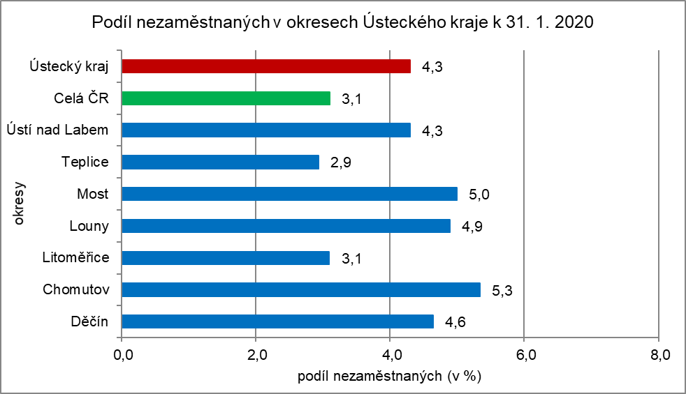

Graf 2: Vývoj podílu nezaměstnaných v Ústeckém kraji v letech 2017 - 2020

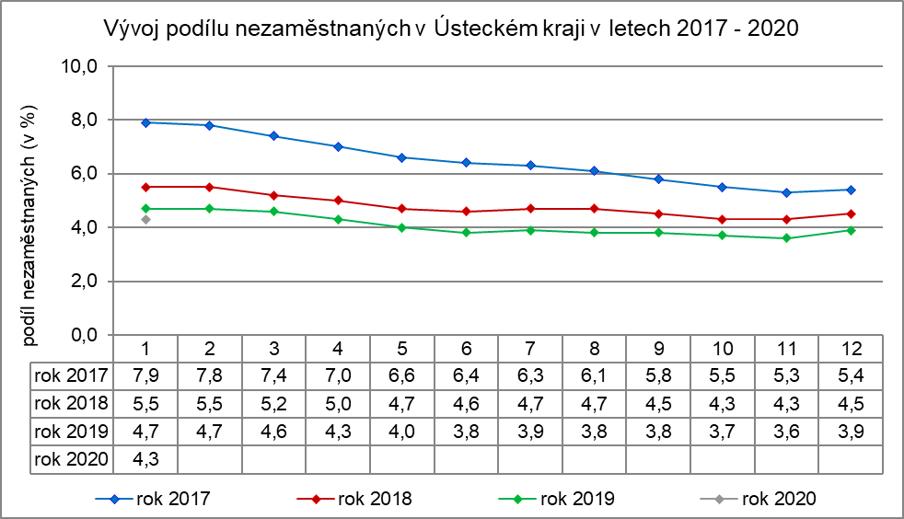

Graf 3: Vývoj počtu uchazečů a volných míst v Ústeckém kraji v letech 2017 - 2020

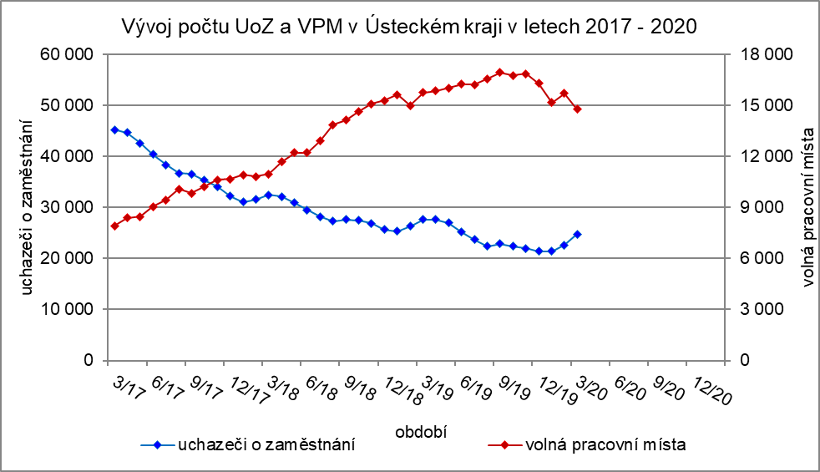

Graf 4: Podíl nezaměstnaných osob v jednotlivých krajích ČR k 31. 1. 2020

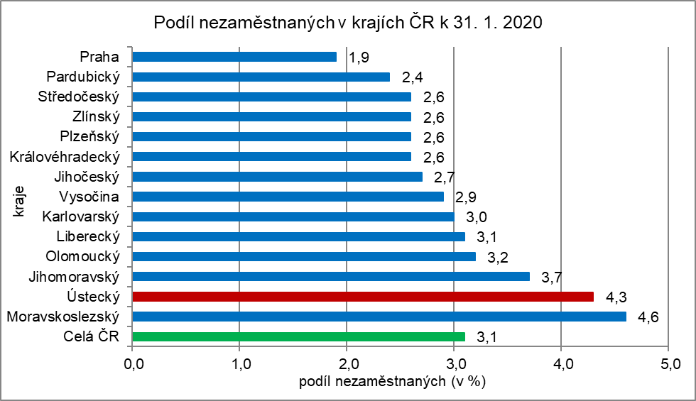

1. ***Tabulka setříděných okresů k 31. 1. 2020* (z celorepublikové statistiky)**

